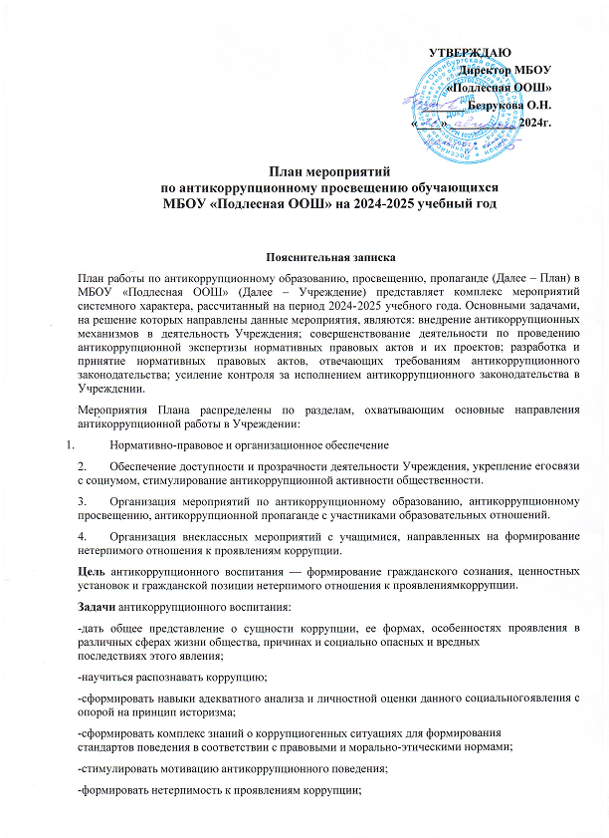

УТВЕРЖДАЮ
Директор МБОУ
«Подлесная ООШ»
_______ Безрукова О.Н.
«____» ___________ 2024г.

План мероприятий
по антикоррупционному просвещению обучающихся
МБОУ «Подлесная ООШ» на 2024-2025 учебный год

Пояснительная записка
План работы по антикоррупционному образованию, просвещению, пропаганде (Далее – План) в МБОУ «Подлесная ООШ» (Далее – Учреждение) представляет комплекс мероприятий системного характера, рассчитанный на период 2024- 2025 учебного года. Основными задачами, на решение которых направлены данные мероприятия, являются: внедрение антикоррупционных механизмов в деятельность Учреждения; совершенствование деятельности по проведению антикоррупционной экспертизы нормативных правовых актов и их проектов; разработка и принятие нормативных правовых актов, отвечающих требованиям антикоррупционного законодательства; усиление контроля за исполнением антикоррупционного законодательства в Учреждении.
Мероприятия Плана распределены по разделам, охватывающим основные направления антикоррупционной работы в Учреждении:
- Нормативно-правовое и организационное обеспечение
- Обеспечение доступности и прозрачности деятельности Учреждения, укрепление его связи с социумом, стимулирование антикоррупционной активности общественности.
- Организация мероприятий по антикоррупционному образованию, антикоррупционному просвещению, антикоррупционной пропаганде с участниками образовательных отношений.
- Организация внеклассных мероприятий с учащимися, направленных на формирование нетерпимого отношения к проявлениям коррупции.
Цель антикоррупционного воспитания — формирование гражданского сознания, ценностных установок и гражданской позиции нетерпимого отношения к проявлениям коррупции.
Задачи антикоррупционного воспитания:
-дать общее представление о сущности коррупции, ее формах, особенностях проявления в различных сферах жизни общества, причинах и социально опасных и вредных
последствиях этого явления;
-научиться распознавать коррупцию;
-сформировать навыки адекватного анализа и личностной оценки данного социального явления с опорой на принцип историзма;
-сформировать комплекс знаний о коррупциогенных ситуациях для формирования
стандартов поведения в соответствии с правовыми и морально-этическими нормами;
-стимулировать мотивацию антикоррупционного поведения;
-формировать нетерпимость к проявлениям коррупции;
-продемонстрировать возможности борьбы с коррупцией;
-воспитать у учащихся ценностные установки (уважение к демократическим ценностям; неравнодушие ко всему тому, что происходит рядом; честность; ответственность за
действие, поступок; постоянное усовершенствование личной, социальной, познавательной и культурной компетентности и т.п.);
-способствовать формированию социальных компетенций: умению общаться, находить, передавать информацию и распоряжаться ею; критически мыслить и решать проблемы; рационально планировать и организовывать деятельность, распоряжаться временными,
финансовыми и другими ресурсами; действовать творчески, инициативно, осмысленно и самостоятельно, брать на себя ответственность за свои действия; сотрудничать,
конструктивно решать расхождения и конфликты; принимать участие в жизни Учреждения, местной общественности, городского социума.

№ | Мероприятия | Сроки | Ответственные
1.Нормативно-правовое и организационное обеспечение
1.1 | Создание рабочей группы по вопросу организации антикоррупционного образования, просвещения, пропаганды | сентябрь | Директор Учреждения
1.2 | Разработка плана работы по  формированию антикоррупционного мировоззрения и правовой культуры | сентябрь | Директор Учреждения, зам.директора по ВР
1.3 | Изучение состояния работы по  антикоррупционному образованию, просвещению, пропаганде в Учреждении | В течение года | Зам.директора по ВР
1.4 | Информирование педагогического коллектива об инструктивно-  методических рекомендациях по организации антикоррупционной работы в Учреждении | В течение года | Зам.директора по ВР
1.5. | Проведение административных совещаний по вопросам  антикоррупционной политики, рассмотрение вопросов по предупреждению коррупции на  совещаниях педагогического коллектива | В течение года | Директор Учреждения, зам.директора по ВР
1.6 | Информирование участников образовательных отношений о способах подачи сообщений по коррупционным нарушениям | сентябрь | Директор Учреждения, зам.директора по ВР
1.7 | Создание банка методических  материалов по антикоррупционному образованию, просвещению, пропаганде | Постоянно | Зам.директора по ВР
2. Обеспечение доступности и прозрачности деятельности Учреждения, укрепление его связи с социумом, стимулирование антикоррупционной активности
общественности
2.1. | Ознакомление участников образовательных отношений с Уставом школы, Правилами внутреннего распорядка. | В течение года | Зам.директора по ВР,  классные руководители
2.2 | Размещение на школьном сайте информации о деятельности  Учреждения в данном направлении. | Постоянно | Зам.директора по ВР, ответственный за работу сайта
2.3 | Анализ обращений граждан | В течение года | Директор Учреждения, зам.директора по УВР, ВР
2.4 | Информирование родительской общественности о расходовании средств, поступивших в качестве добровольных пожертвований:  - проведение родительских собраний  - общешкольные родительские собрания | Один раз в четверть | Кл. руководители Администрация
2.5 | Консультирование педагогов по правовым вопросам воспитательно- образовательной деятельности. | В течение года | Зам.директора по ВР
2.6 | Проведение опросов общественного  мнения, социологических исследований по вопросам предоставления образовательных услуг среди  участников образовательных отношений | Май | Зам.директора по ВР
2.7 | Соблюдение требований законодательства во время проведения ЕГЭ и ГИА | Май - июнь | Директор Учреждения, зам.директора по УВР
2.8 | Проведение антикоррупционной экспертизы локальных актов Учреждения | По мере необходимости | Директор Учреждения, зам.директора по УВР, ВР
2.9 | Организация выступлений работников правоохранительных органов перед участниками образовательных отношений по вопросам пресечения  коррупционных правонарушений. | В течение года | Зам.директора по ВР
2.10 | Проведение родительских собраний, заседаний родительского комитета с целью разъяснения политики школы в отношении коррупции. | Октябрь- ноябрь | Директор Учреждения, зам.директора по УВР, ВР
2.11 | Анализ работы по антикоррупционной деятельности. | май | Зам.директора по ВР
2.12 | Информирование правоохранительных органов о выявленных фактах  коррупции в сфере деятельности Учреждения. | По мере выявления фактов | Директор Учреждения

2.13 | Организация работы "телефона доверия" | В течение года | Зам.директора по ВР
3. Организация мероприятий по антикоррупционному образованию, антикоррупционному просвещению, антикоррупционной пропаганде с участниками
образовательных отношений
3.1 | Участие во Всероссийской олимпиаде школьников, олимпиадах по обществознанию и праву | Ежегодно | Зам.директора по ВР
3.2 | Включение в рабочие программы учебных предметов: истории, обществознания, права, литературы- вопросов антикоррупционной направленности | Ежегодно | Зам.директора по ВР
3.3 | Проведение мониторинга качества предоставления образовательных услуг | Ежегодно | Зам.директора по ВР
3.4 | Проведение акций, диспутов, бесед, тематических классных часов, встреч с представителями правоохранительных органов, родительских собраний, дней открытых дверей, других мероприятий, направленных на формирование  антикоррупционного мировоззрения учащихся | В течение года | Зам.директора по ВР  Классные руководители
4. Организация внеклассных мероприятий с учащимися, направленных на формирование нетерпимого отношения к проявлениям коррупции
4.1 | Интеллектуальные игры (8-9 кл.) по теме "Коррупция- угроза для  демократического государства" | Ноябрь | Учитель обществознания
4.2 | Дебаты «Встреча с коррупцией» для учащихся 8-9 классов на уроках обществознания | Февраль | Учитель истории
4.3 | Проведение классных часов, посвященных Международному дню антикоррупции (5-9 кл.) | Декабрь | Классные руководители
4.4 | Классные часы для 1-4 классов «Что такое хорошо и что такое плохо?» | Декабрь | Классные руководители
4.5 | Классные часы для 5-6 кл. «Жизнь дана  на добрые дела» | Декабрь | Классные руководители
4.6 | Единые классные часы профилактики правонарушений | Октябрь,  Март | Зам.директора по ВР  Кл.руководители
4.7 | Классные часы в форме дискуссий и ролевых игр по предложенной тематике: | По планам классных  руководителей | Классные руководители

 | - Быть честным. По законам справедливости.  - Проблема «обходного» пути.  - Откуда берутся запреты?  - Быть представителем власти. Властные полномочия.  - Когда все в твоих руках.  - Что такое коррупция? Как решить проблему коррупции?  - Закон и необходимость его соблюдения.  - Государство и человек: конфликт интересов.  - Требования к человеку, обличенному властью.  - Зачем нужна дисциплина? Преимущество соблюдения законов. | В течение года
4.8 | Проведение мониторинга личностных результатов учащихся по выявлению сформированности гражданской позиции, чувства патриотизма, нетерпимого отношения к правонарушениям | Декабрь Апрель | Зам.директора по ВР Кл.руководители

